激荡二十年——2014第一届北大HIT论坛

邀 请 辞
2014年，中国正处于经济转型升级的关键节点，又恰逢人口老龄化进程悄然开启。国家层面鼓励发展健康服务业，倡导信息惠民。BAT等互联网巨头闻风而动，纷纷抢进布局医疗健康领域。人口健康领域信息化（Health Information Technology, HIT）迎来了前所未有的重大历史契机。
1994年，中国第一家真正意义的医院信息系统公司北京众邦慧智诞生；2014年，继承了HIT光荣血脉和历史传承的北大医疗信息技术有限公司呱呱坠地。时光已然过去20年，医疗卫生行业的信息化，历经了两三代人的不懈努力。20年风云激荡，对于每一位HIT从业者，意味着生存与发展，更是理想与见证。
我们从哪里来，我们要到哪里去？最基本的问题总是让人着迷和深思。
HIT业在过去20年经历了哪些重要考验？前辈们有着哪些深刻的历史经验？站在新的历史起点，该如何汲取经验，进行关于创新和超越的思考？HIT的新增长机会来自哪里？如何驾驭新机遇、面对新挑战？
为此，北大医疗信息技术有限公司联合北京大学医学信息学中心共同发起和主办以“激荡20年”为主题的“2014第一届北大HIT论坛”。届时，业界专家将齐聚一堂，共同探讨上述命题；HIT行业的优秀医院将展示医院管理与变革智慧；参观学习中国首家通过HIMSS7级认证的医院——北京大学人民医院，借鉴发展经验。

在此，我们诚邀您共赴盛会！
【组织机构】
联合主办：北京大学医学信息学中心
北大医疗信息技术有限公司
协 办：HIT专家网
【会议亮点】
● 近百位HIT业界资深专家学者亲临现场，探讨医疗信息化，畅谈行业动态。
● 行业资深专家曹德贤、梁铭会等知名人士亲临现场，进行沙龙访谈，回顾医疗信息化二十年浮沉史，深入剖析HIT行业发展。
● 来自北大人民医院、江苏省人民医院等国内知名医院分享实践案例，展示医院管理变革经验。
● 现场参观学习全国唯一一家荣获HIMSS7评级的医院——北大人民医院。
【会议详情】
时间：2014年10月31日——11月2日
地点：北京昌平区小汤山九华山庄16区

激荡二十年——2014第一届北大HIT论坛
会 议 日 程
10月31日（周五）
08：00——24：00 全天酒店报道 晚上凭餐券自助餐
11月1日（周六）
时间 | 日程
08:30-09:00 | 签到+开幕视频倒计时+画外音介绍主持人
09:00-09:10 | 主持人开幕致辞——北京大学医学信息学中心常务副主任 胡永华
09:10-09:20 | 嘉宾致辞——解放军总后卫生部原副部长，少将 傅征
09:20-09:30 | 方正集团领导致辞——北大方正集团高级副总裁、北大方正信产集团董事长 方中华
“激荡二十年”主题沙龙 嘉宾主持：李包罗
09:30-10:00 | 【1994-2000：拓荒】——以医院管理为重心的HIS应用阶段
 | 【嘉宾】曹德贤 任连仲 尚邦治 梁铭会
10:00-10:30 | 【2001-2008：发展】——以临床业务和电子病历为重心 应用阶段
 | 【嘉宾】陈金雄 刘海一 薛万国 沈韬 栾材富
10:30-11:00 | 【2009至今 ：集成】——以互联互通、信息共享为重心的新阶段
 | 【嘉宾】王才有 于广军 赵韡 刘帆 邹悦
11:00-11:20 | 医疗信息技术发展趋势与机会——北大医学信息学中心副主任 俞国培
11:20-12:00 | 北大医信产品规划报告——北大医疗信息技术有限公司CEO 刘立宇
12:00-13:00 | 自助午餐
医疗信息化论坛 嘉宾主持：任连仲
13:00-13:20 | 北大人民医院 刘帆
13:20-13:40 | The Application of a Data Unification Model to Big Data Analytics and Hospital Management——港大医院 郑诗哲
13:40-14:00 | 医院人力资源管理——台湾专家 傅天明
14:00-14:10 | 合作伙伴发言
14:10-14:30 | 信息技术驱动下的医疗营运模式变革与市场投资——江苏人民医院 刘云
14:30-14:50 | 医疗业务质量管理——首都医科大学宣武医院 王力红
14:50-15:10 | 电子病历质控功能的探讨——赤峰医院 张丽敏
15:10-15:20 | 合作伙伴发言
15:20-15:40 | 区域卫生信息平台的建设与应用——常熟卫生局 金志强
15:40-16:00 | 海淀区域卫生信息化—医联体信息化建设的思路与探索——海淀卫生局 王海波
16:00-16:10 | 合作伙伴发言

11月2日（周日）
09：00——10：00 北大人民医院整体和IT环境介绍
10：00——12：00 医院现场参观
Route 1
10:00-12:00 | 访问普通、外科ICU，另外一个住院病区
10:00-12:00 | 访问一个内科病区、检验科, 住院药房，急诊药房，药库，PIVAS/OVAS, 血库和一到二个输血的住院病区，NICU和新生儿室
10:00-12:00 | 访问数据中心、中央机房和远程医疗

【参会报名】
（一）参会对象
1、各地卫生厅局、医院院长、信息化主管；
2、医疗卫生系统IT工程师及相关部门人员；
3、医疗卫生信息化相关产品、解决方案供应商；
（二）会务费
1、IT企业等相关机构代表参会费：800元每人（不含食宿）。
2、会议用餐费：600元/人（含10月31日晚餐、11月1日中餐和晚餐）。
3、酒店住宿： 标准单间600元每晚（含早）、高级单间600元每晚（含早）、
本次活动拟重点邀请全国各地卫生信息化专家和示范用户、有潜在需求的医院用户参加。同时欢迎卫生系统相关人员踊跃报名参会。
【联系方式】
参会报名：陈翠翠
电话： 010-82373062\18697979564
Email: chen_cuicui@HIT180.com public@hit180.com
会议赞助：刘思言
Email：liu_siyan@founder.com
电话： 010-82343330\18210476621
报名截止日期2014年10月25日
衷心感谢您的支持，由于时间和名额有限，还望您尽快与我们联系确认。
现场报名：我们鼓励参会代表提前报名，以便安排您的食宿。如您确实因特殊情况不能提前确定是否参会，可莅临现场签到处报名。
【参会回执】
参会回执单
项目 | 内容
会议时间 | 10月31日——11月2日
会议地点 | 北京市九华山庄
参会者姓名
性别
所属单位
E-mail
联系方式
食宿标准 | 酒店：标准单间600元每晚（含早）、高级单间600元每晚（含早）  会议全程餐费标准：600元/人（含10月31日晚餐、11月1日中餐和晚餐）
食宿标准 | 标间： 间
食宿标准 | 单间： 间 | □ 不需要安排住宿
备注

【会议地址交通示意图】
（北京市九华山庄（地址： 北京昌平区小汤山九华山庄16区 电话： 010-61782288 ）
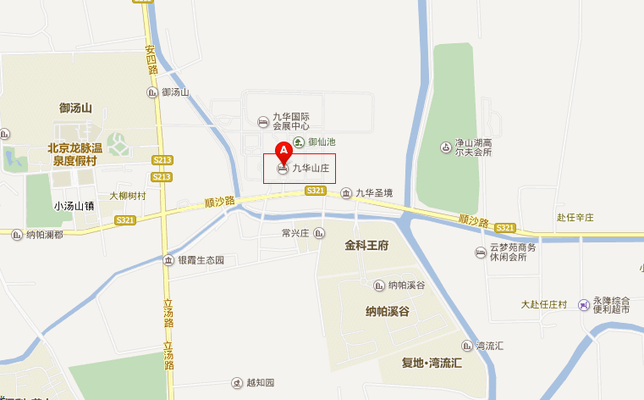

想了解更多会议内容，扫一扫二维码关注：


